МБУК «ЦБС» г. ГУКОВО
ГОРОДСКАЯ БИБЛИОТЕКА №1

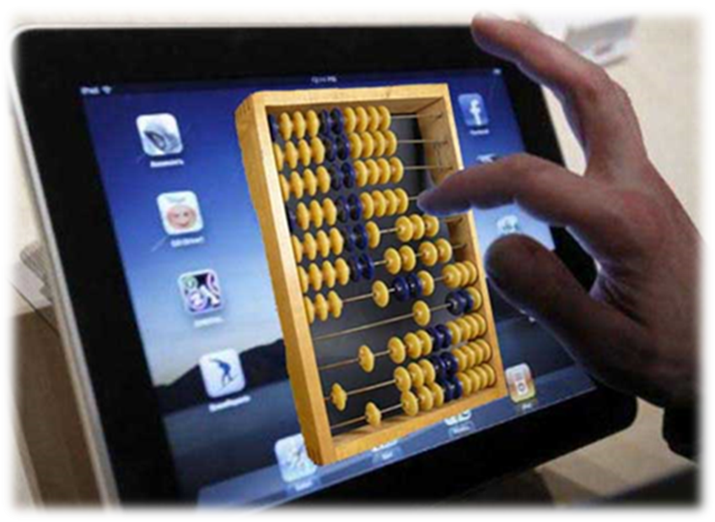

2017 год

Содержание

Введение............................................................С. 3.
1. Это было началом начал…………………...С. 4 – 8.
2. Поэзия вычислений………………………......С. 8 – 12.
3. Счётный универсал…………………………....С. 13 – 18.
4. Пионеры автоматизации…………………...С. 18 – 21.
5. …и, наконец, компьютер……………………....С. 22 - 26.
Список литературы…………………………….........С. 27.

Введение
Хотя Прометей в трагедии Эсхила утверждает: «Подумайте, что смертным сделал я: число им изобрёл и буквы научил соединять», понятие числа возникло задолго до появления письменности. Люди учились считать в течение многих веков, передавая и обогащая из поколения в поколение свой опыт.
Счёт, или шире – вычисления, может быть осуществлен в различных формах: существует устный, письменный и инструментальный счёт. Средства инструментального счёта в разные времена имели различные возможности и назывались по-разному: счётные доски, абаки, счётные инструменты, снаряды, приспособления, приборы, машины и, наконец, с середины прошлого столетия компьютеры.
Более ста лет тому назад произошла первая промышленная революция, в результате которой физический труд человека стал заменяться машиной.
Человечество пережило вторую промышленную революцию, когда механизировался умственный труд человека. Это стало возможным благодаря развитию вычислительной техники.
Одним из замечательных достижений является создание быстродействующих электронных вычислительных машин.
Современный мир ПК настолько широк и разнообразен, настолько быстро развивается, что каждый человек, без всякого сомнения, найдёт себе место в мире ЭВМ.

1. Это было началом начал…
Древнейшим счётным инструментом, который сама природа предоставила в распоряжение человека, была его собственная рука.
Имена числительные во многих языках указывают, что у первобытного человека орудием счёта были преимущественно пальцы. Не случайно в древнерусской нумерации единицы называются «перстами», десятки - «составами», а все остальные числа – сочинениями. Кисть же руки - пясть - синоним и фактическая основа числительного «пять» у многих народов. Например, малайская «Лима» означает одновременно и «рука» и «пять».
Хорошо был известен пальцевый счёт и в Риме.
В средневековой Европе полное описание пальцевого счёта составил ирландец Беда Достопочтенный (около 673-735).
Издревле употреблялся ещё один вид инструментального счёта – с помощью деревянных палочек с зарубками «бирок». Впервые упоминание о способе записи чисел путём нанесения зарубок встречается на барельефе храма фараона Сети I (1350 г до н. э) в Абидосе.
Другие народы - китайцы, персы, индийцы, перуанцы – использовали для представления чисел и счёта ремни или верёвки с узелками.
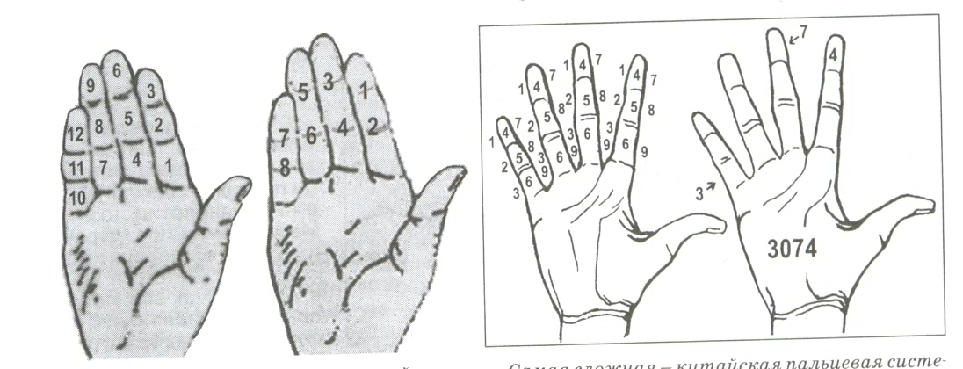
Казаченко, Б. Тридевятое царство, тридевятое государство, или как считали наши предки [Текст]/ Б. Казаченко // Наука и жизнь.- 2007.- №10. - С.112 -117.
Пальцевая система счёта
Бирки и верёвки с узелками не могли удовлетворить возраставшие в связи с развитием торговли потребности в средствах вычисления. Именно тогда был придуман абак – первое механическое устройство на основе примитивных каменных «процессоров» - счётных камней, размещавшихся на разрядных линейках. Каждая линейка имела значения на порядок большее, чем её соседка снизу: камешек в первой линейке обозначал 1, во второй – 10, в третьей – уже 100. А поскольку линеек было много, то возможности абака хватало купцам для подсчёта даже крупнооптовых партий товара.

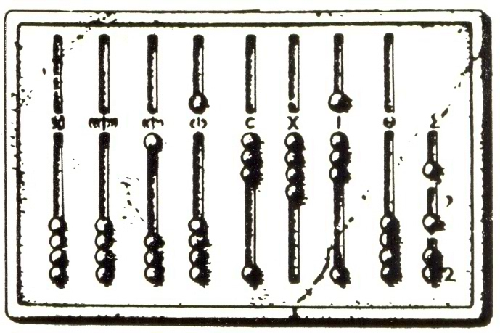
Римский абак

После изобретения абака в мире настала новая полоса спокойствия — почти на пять тысячелетий. За это время появились тысячи разновидностей абаков — от стационарных до портативных, которые можно было легко и изящно носить в кармане камзола. Абаки делали из железа, золота и серебра...
Леонтьев, В.П. Новейшая энциклопедия персонального компьютера 2006 [Текст]/ В.П. Леонтьев.- М.: ОЛМА – ПРЕСС Образование, 2006 . - 896 с.
Своим особым путем, как всегда, пошла Россия, создавшая собственную, несовместимую с остальными, модель деревянного абака, названную счетами.
Долгое время считалось, что русские счеты ведут свое происхождение от китайского суаньпаня, и лишь в начале 60-х годов нашего столетия ленинградский ученый И. Г. Спасский убедительно доказал оригинальное, русское происхождение этого счетного прибора — у него, во-первых, горизонтальное расположение спиц с косточками и, во-вторых, для представления чисел использована десятичная (а не пятеричная) система счисления.
Десятичный строй счетов — довольно веское основание для того, чтобы признать временем возникновения этого прибора XVI век, когда десятичный принцип счисления был впервые применен в денежном деле России.
Впрочем, в XVI веке термина «счеты» еще не существовало, и прибор именовался «дощаным счетом».
Название прибора изменилось в XVII столетии. Так, в «Переписной книге домной казны патриарха Никона 1658 г.» среди «рухляди» Никонова келейного старца Сергия упомянуты «счоты», которые, по свидетельству археологов и историков, в XVII столетии уже изготовлялись на продажу.
Русские счеты широко использовались при начальном обучении арифметике в качестве учебного пособия.
Гутер, Р. С. От абака до компьютера [Текст]/ Р.С. Гутер, Ю. Л. Полунов. – М.: Знание, 1981.- 208 с.

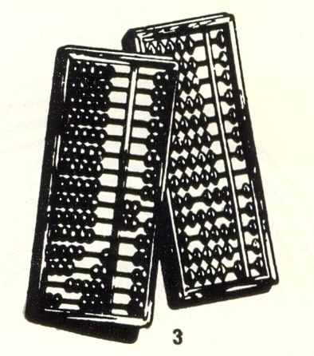

Суаньпань и соробан

2. Поэзия вычислений
И в вычислениях на логарифмической линейке
можно найти известную поэзию.
К.Ф. Гаусс
Нам, живущим в эпоху широкого распространения вычислений, нелегко даже вообразить, сколь затруднительны для людей XVI—XVII столетий были обычные арифметические операции, особенно с большими числами.
Понятно, какое значение имело изобретение логарифмов.
Наиболее удачной была идея профессора астрономии Грэшемского колледжа Эдмунда Гюнтера. Он построил логарифмическую шкалу, которая использовалась вместе с двумя циркулями-измерителями.
В России первое описание шкалы Гюнтера было сделано соратником Петра I, профессором Морской академии А. Фархварсоном в книге «Книжица о сочинении и описании сектора, скал плоской и гунтеровской со употреблением оных инструментов в решении разных математических проблем от профессора математики Андреа Фархварсона изданная» (1739).
Усовершенствованию и популяризации шкалы Гюнтера способствовал англичанин Эдмунд Уингейт (1596 — 1656) — математик, политический деятель и плодовитый писатель, издавший о ней в 1624 году отдельную книгу.
Рядом с основной логарифмической шкалой чисел Уингейт поместил две шкалы, построенные в половинном масштабе на одной прямой и три шкалы в масштабе ⅓ - на другой. Перенося измерителем отрезки с обычной шкалы на двойную, и на тройную и наоборот, можно осуществлять возведение числа в квадрат, в куб и извлечение квадратного или кубического корня.
И уже Уильям Отред (1574 - 1660) - замечательный английский математик и педагог изготовил два вычислительных инструмента.
Первый состоял из двух логарифмических шкал, одна из которых могла смещаться относительно другой, неподвижной. Второй инструмент состоял из кольца, внутри которого вращался на оси круг. На круге (снаружи) и кольце (внутри) были нанесены свернутые в окружность логарифмические шкалы. Оба инструмента позволяли производить вычисления без циркулей.
Это были первые логарифмические линейки!
Хренов, Л.С. Логарифмическая линейка [Текст]/ Л. С. Хренов, Ю.В. Визиров.- М.: Высш.шк., 1984. - 95 с.
Затем линейкам претерпевала ещё много изменений и дополнений. А в 1779 г. была сконструирована выдающимся английским механиком Дж. Уаттом «сохо - линейка». Это универсальная логарифмическая линейка, пригодная для выполнения любых инженерных расчетов.
Сведения об этой линейке проникли и в Россию. Описание «сохо - линейки» на русском языке было составлено «корпуса горных инженеров майором Дмитриевым», выпустившим в 1837 году «Наставление к употреблению числительной линейки Коллардо» (по имени французского механика, организовавшего в Париже выпуск логарифмических линеек). Это первая публикация на русском языке, относящаяся к логарифмическим линейкам.
Немногим известно, что идея «бегунка» — неотъемлемого элемента современной линейки — была высказана великим Ньютоном.
Но физически — как элемент логарифмической линейки — «бегунок» появился лишь спустя сто лет, когда Джон Робертсон, преподаватель Королевской математической школы в Портсмуте, а затем библиотекарь лондонского Королевского общества, предложил собственную линейку, предназначенную для навигационных расчетов.
Принципиально новую шкалу для линейки предложил П.-М. Роже, представивший в 1817 году лондонскому Королевскому обществу «Описание инструмента для механического выполнения операций возведения в степень и извлечения корня».
В 1850 году Амедей Маннхейм, 19-летний французский офицер, служивший в крепости Метц, предложил прямоугольную логарифмическую линейку, которая стала наиболее популярной среди инструментов подобного рода.
Линейка Маннхейма завоевала популярность во всем мире как портативный и удобный инструмент для ежедневных расчетов, обеспечивающий вычисления с точностью трех десятичных знаков. За 350-летнюю историю были созданы сотни различных конструкций логарифмических линеек. Долгой и счастливой оказалась судьба скромной логарифмической шкалы!
Счетная линейка обладает целым рядом достоинств! При сравнительной своей компактности она позволяет производить расчеты с тремя верными знаками, притом во много раз быстрее, чем на любом другом счетном аппарате, не говоря уже о вычислениях «на бумаге»; работа на счетной линейке неутомительна, а обращение с ней очень несложно. По этим причинам счетная линейка применяется для большинства технических расчетов, сводя необходимую вычислительную работу к минимуму.
Для того чтобы выучиться считать на счетной линейке, необходимо не только усвоить ее устройство, принципы ее действия и приемы счета на ней, но — и это самое главное — фактически считать по ней. Все качества хорошего счетчика — быстроту, легкость, точность, уверенность в работе с линейкой — можно приобрести только непрестанной практикой.
Панов Д.Ю. Счётная линейка [Текст] / Д.Ю. Панов.- М.: «Наука», 1977.-174с.
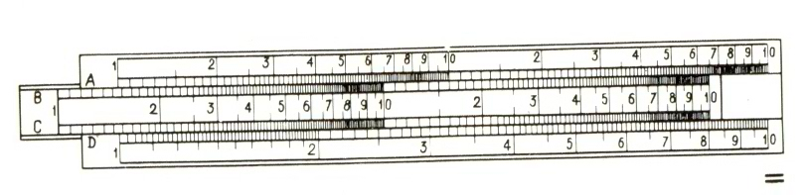
Линейка Уатта

3. Счётный универсал
Читателю, знакомому с современными компьютерами, старинные механические счетные машины и приборы покажутся жалкими или забавными уродцами. Но первое впечатление обманчиво: углубившись в историю счетных машин, вы увидите поразительную изобретательность, хитроумие и настойчивость их создателей.
В 18 лет Паскаль начинает работать над созданием машины, с помощью которой даже незнакомый с правилами арифметики мог производить ее четыре действия.
Наконец в 1645 году арифметическая машина, как назвал ее Паскаль, или Паскалево колесо, как называли ее те, кто был знаком с изобретением молодого ученого, была готова.
Паскаль решил самый, пожалуй, трудный вопрос о механизме переноса десятков. Наличие такого механизма, позволяющего вычислителю не тратить, внимания на запоминание переноса из младшего разряда в старший - это наиболее разительное отличие машины. Паскаля от известных счетных инструментов.
Паскаль продолжал работать над усовершенствованием машины, в частности пытался сконструировать устройство для извлечения квадратного корня. Работа продолжалась вплоть до 1652 года.
Фигурнов, В.Э. IBM PC для пользователя [Текст] / В. Э. Фигурнов.- М.:ИНФРА – М, 1996.- 432 с.
В 1666 году Морлэнд переизобрел однозубую передачу, но использовал ее в упрощенном варианте - не для передачи десятков, которая в машине Морлэнда отсутствовала, а лишь для автоматического подсчета полных оборотов счетного диска.
Машина Морлэнда примитивнее своих предшественниц.
Следующим изобретением была суммирующая машина Клода Перро.
Принцип ее устройства существенно отличается от паскалевского: взамен зубчатых колес в ней используются зубчатые рейки (кремальеры).
«Я назвал эту машину «рабдологический абак», потому что древние называли абаком небольшую доску, на которой написаны цифры, а рабдологией — науку выполнения арифметических операций с
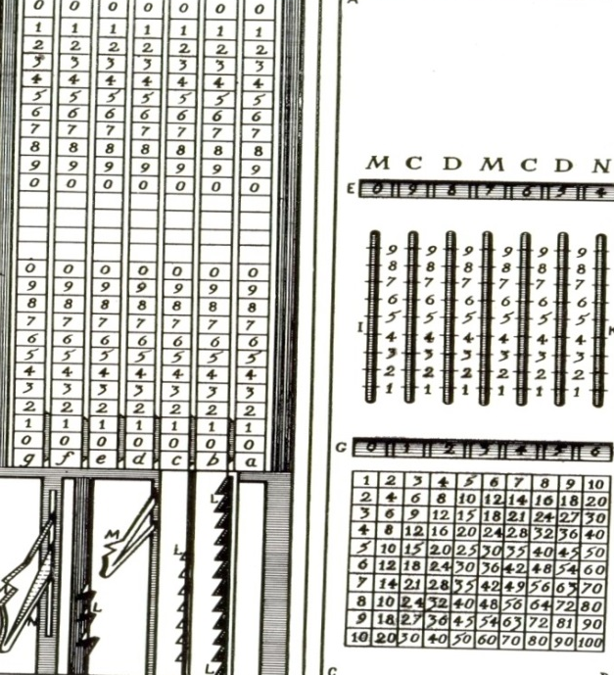
Рабдологический абак
помощью маленьких палочек с цифрами...» — так начинает описание своего изобретения Клод Перро.
Остроумная идея Клода Перро лежала в стороне от «генерального направления» развития счетной техники, связанного с использованием зубчатых колес. Но, тем не менее, она нашла впоследствии применение в ряде очень простых и надежных счетных приборов.
Итак, наряду со счётными машинами Паскаля и Морлэнда, в середине XVIII столетия была создана счётная машина Перейра, служившая благородным целям обучения.
В счетной машине Перейры использованы кое-какие идеи, заимствованные у Паскаля и Перро, но она представляет собой совершенно оригинальную конструкцию. От известных машин она отличается тем, что ее счетные колеса расположены не на параллельных осях, а на единственной оси, проходящей через всю машину. Это новшество, делало конструкцию более компактной.
И первая отечественная суммирующая машина была создана во второй половине XVIII века в городе Несвиже. Надпись, сделанная на этой машине, гласит, что она изобретена и изготовлена «Евной Якобсоном, часовым мастером и механиком в городе Несвиже в Литве, Минское воеводство».
Интересной особенностью машины Якобсона было устройство, которое позволяло автоматически подсчитывать число произведенных вычитаний, иначе говоря, определять частное. Наличие этого устройства, остроумно решенная проблема ввода чисел, возможность фиксации промежуточных результатов позволяют считать «часового мастера из Несвижа» выдающимся конструктором счетной техники.
И наконец, в 1845 году была создана суммирующая машина Хаима - Зелика Слонимским.
«Снаряд для сложения и вычитания» Слонимского — одна из наиболее простых и остроумных суммирующих машин. Она в какой-то степени перекликается с изобретением Клода Перро, но значительно проще, чем рабдологический абак. В машине Перро «узким местом» был механизм передачи десятков, в машине же Слонимского этот узел вообще отсутствует, поскольку перенос осуществляется движением ведущего штифта.
«Числительный снаряд» Слонимского не получил распространения в России потому, что не нашлось предпринимателя, который взялся бы за его промышленное изготовление.
Гутер, Р.С. От абака до компьютера [Текст]/ Р.С. Гутер, Ю.Л. Полунов. – М.: Знание, 1981.- 208 с.
Первая клавишная суммирующая машина описана в патенте США № 7074 от 5 февраля 1850 года, выданном на имя Д. Пармели.
Изобретение Д. Пармели представляет собой одноразрядную суммирующую машину, с помощью которой можно последовательно складывать цифры, стоящие в разряде единиц, затем - в разряде десятков, сотен и - т. д.
Вслед за патентом № 7074 в различных странах мира было выдано множество патентов на другие одноразрядные суммирующие машины. В интернациональном соревновании изобретателей приняли участие: англичанин В. Шильт (1851), испанец д'Азоведо (1884), француз Пететин (1885), немец М. Майер (1886), швед Ф. Арзбергер (1886), американцы В. Робджон (1882), Стетнер (1884), М. Буше (1886) и другие.
Преимущество одноразрядных машин - простота конструкции механизма передачи десятков; недостатки - небольшая емкость машины и неудобство выполнения вычислений, связанное с необходимостью подсчета и запоминания (записи) одноразрядных сумм и переносов в старшие разряды. По этим причинам одноразрядные суммирующие машины распространения в XIX веке не получили и на смену им пришли многоразрядные.
Первая попытка создания подобной машины принадлежит американцу Томасу Хиллу и относится к 1857 году.
Первая по – настоящему более или менее пригодная многозарядная клавишная суммирующая машина была создана Юджином Дорр Фельтом лишь в середине 80-х г. прошлого столетия.
Машина Фельта имела ряд недостатков, в частности, нельзя было проконтролировать правильность ввода, у нее отсутствовал печатающий механизм. Правда, изобретатель пытался устранить эти недостатки и в конце 80-х годов создал несколько счетно-печатающих машин, но популярностью они не пользовались.
Уильям Бэрроуз начал работать над счетной машиной в 1884 году, он шел своим путем и успеха добился позднее.
В конце 1885 года Бэрроуз заканчивает работу над машиной, и 21 января 1886 года Т. Меткалф, Р. М. Скраггс, У. Бэрроуз и X. Пай (еще один местный предприниматель) организуют Американскую компанию арифмометров — одну из первых в мире фирм по производству счетных машин.
Машина Бэрроуза — наиболее яркие представители суммирующих машин, получивших особо широкое распространение в первой половине нашего столетия. Начиная с 50-х годов в клавишных машинах стали использовать электропривод, а затем и электронику.
На этом история изобретения механических машин для счёта не заканчивается. Над ними работало много выдающихся учёных, было изобретено и модернизировано ещё несколько таких машин.
Растригин, Л.А. Вычислительные машины, системы, сети [Текст]/ Л.А. Растригин.- М.: Наука, 1982. - 224 с.

4. Пионеры автоматизации
Чарлз Бэббидж в 1833 г. дерзнул автоматизировать вычислительный процесс, предложив аналитическую машину – прообраз современных компьютеров.
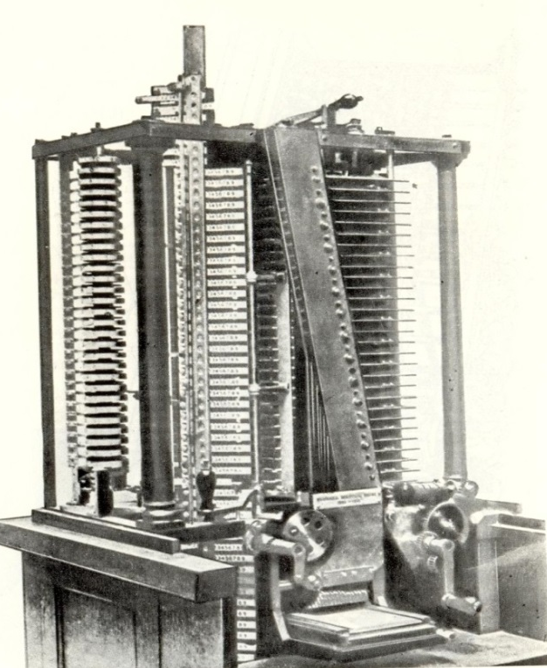
Разностная машина Бэббиджа отличалась от предшествовавших тем, что в процессе вычислений не требовала вмешательства человека. Это был, конечно, шаг вперед по сравнению с простыми суммирующими устройствами, но и разностная машина обладала ограниченными возможностями. Она, пользуясь современной терминологией, представляла собой специализированное вычислительное устройство с фиксированной программой действий: установив в регистрах машины некоторые исходные данные, можно было табулировать многочлен одного вида. Чтобы перейти к вычислению другой функции, необходимо вмешательство человека — он должен ввести в регистры новые исходные данные. Кроме того, «арифметические способности» разностной машины, как мы помним, были невелики, она могла выполнять только одно действие — сложение.

Аналитическая машина Бэббиджа
Большой вклад в дело создания приборов и машин, связанных с развитием счетно-решающей техники, внесли также русские ученые и инженеры. М. В. Ломоносов в работе «Оптические и химические записки» дал описание приборов, относящихся к классу счетчиков и регистров. Прибор для выполнения простейших арифметических действий (сложения и вычитания) сконструировал в 1847 г. Кумер, а в 1854 г. П. А. Зарубин изобрел ручной планиметр, являющийся, по существу, интегратором. Математик П. Л. Чебышев в том же году опубликовал работу по теории механизмов, выполняющих операцию согласно заданной математической зависимости, а в 1882 г., будучи уже академиком, он создал счетную машину, которая выполняла операции сложения, вычитания, умножения и деления. За несколько лет до этого (1874 г.) русский инженер В. Т. Однер сконструировал механический арифмометр, который завоевал всеобщую известность, и изготавливался большими сериями, так как по сравнению с другими арифмометрами, построенными по принципу, предложенному Лейбницем, обладал портативностью, легкостью и скоростью работы.
Стрыгин, В.В. Автоматика и вычислительная техника [Текст]/ В.В. Стрыгин. - М.: «Высш. школа», 1970.- 319 с.
Вооружённые карандашом и бумагой или в лучшем случае суммирующей машиной американские статистики прошлого века испытывали острую необходимость в автоматизации утомительной работы по обработке статистических данных. Именно здесь применил свои незаурядные способности изобретателя Герман Холлерит. Он создал сортировальную машину, которая на много упрощала утомительную работу клерков.
Свою машину Холлерит назвал табулятором и в 1887 году он был опробован в Балтиморе. Результаты оказались положительными. Холлерит разработал удобный клавишный перфоратор, позволяющий прибавить около 100 отверстий в минуту одновременно на нескольких картах, автоматизировал процедуры подачи и сортировки перфокарт. Сортировку осуществляло устройство в виде набора ящиков с крышками. Перфокарты продвигались по своеобразному конвейеру. С одной стороны карты находились считывающие штыри на пружинках, с другой - резервуар с ртутью. Когда штырь попадал в отверстие на перфокарте, то благодаря ртути, находившейся на другой стороне, замыкал электрическую цепь. Крышка соответствующего ящика открывалась и туда попадала перфокарта.
В 1896 г. перфокарные машины были использованы во время очередной переписи населения.
Гутер, Р.С. От абака до компьютера [Текст]/ Р.С. Гутер, Ю.Л. Полунов. – М.: Знание, 1981.- 208 с.

5. … и наконец, компьютер…
Недолгий век релейных машин еще продолжался, но новое время уже стучалось в дверь: в середине 1943 года началась работа над созданием первой электронной вычислительной машины. Руководили этой работой американские ученые Моучоли и Эккерт.
Моучоли приходит к мысли о возможности создания вычислительного устройства, в котором для счета и запоминания использовались бы электронные лампы.
Электронная лампа — дитя XX столетия. Хотя эффект прохождения электрического тока через вакуум был открыт Эдисоном в 1883 году, первая электронная лампа — вакуумный диод — была построена Флеммингом лишь в 1904 году.
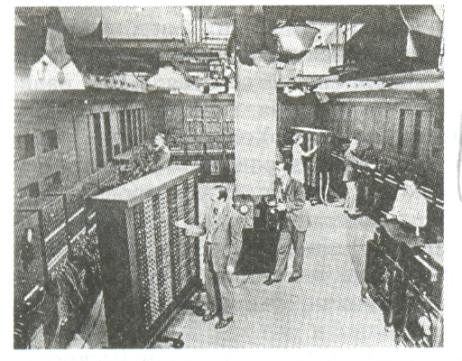
Компьютер Eniac
Несколько удачных моделей простых счетных устройств на газонаполненных лампах, которые Моучоли самостоятельно построил в середине 30-х годов, подтвердили его предположение о целесообразности, разработки «электронного вычислителя».
Группа ученых во главе с Джоном Моучоли и Преспером Эккертом начала работу над машиной, которой было суждено стать Первым Компьютером в истории. Речь идет о знаменитом ENIAC (Electronical Numerical Integrator and Calculator), первой вычислительной машине, сердцем которой стали электронные лампы (около 18 000) — первом представителе первого поколения ЭВМ. Этот гигантский компьютер занимал площадь около 300 квадратных метров и мог работать без перерыва лишь несколько десятков минут: лампы то и дело перегорали, а выход из строя одной из них означал остановку всей машины.
Жизнь ENIAC была недолгой — он устарел уже к 1949 г., когда на свет появился его наследник — компьютер EDSAC, первая машина, способная сохранять программу в своей памяти. Через два года появился UNIVAC — первый компьютер, снабженный памятью на магнитной лентах. Одновременно с ним родилось и новое устройство — принтер, который использовался для вывода полученных результатов.
К началу пятидесятых годов относится и расцвет отечественной компьютерной индустрии. В 1950—1952 гг. группа Киевского института электротехники под руководством академика Лебедева создает уникальные компьютеры МЭСМ (Малая электронно-счетная машина) и БЭСМ (Большая электронно-счетная машина), признанные самыми мощными компьютерами в мире.
Микрокалькуляторы (МЭСМ) занимают самую низшую ступеньку в иерархии современных компьютеров. Их отличительные особенности — компактность и невысокое быстродействие. Некоторые из них умеют выполнять лишь немногие единичные действия по командам, отдаваемым им нажатием на клавиши. Это простейшие микрокалькуляторы. Инженерные микрокалькуляторы отличаются от них более широким набором выполняемых команд, а программируемые — еще и способностью запоминать программы вычислений, необходимые для этого исходные данные и вести расчеты в автоматическом режиме.
Микрокалькулятор
Машина БЭСМ пользовалась наибольшей известностью по сравнению с другими первыми вычислительными машинами. Она имела память в 2048 ячеек и к моменту ввода в эксплуатацию была самой быстродействующей машиной в мире, обладая скоростью 8 тысяч операций в секунду.
Решетников, В.Н. Информатика – что это? [Текст] / В. Н. Решетников, А. Н. Сотников.- М.: Радио и связь, 1989. - 112 с.
А в 1948 г. родилось устройство, которому было суждено стать сердцем всех НАСТОЯЩИХ компьютеров, вытеснив электронные лампы — это транзистор, крохотный полупроводниковый переключатель, обладавший рекордным, по отношению к лампам, быстродействием, надежностью и компактностью.
В 1955 г. Фирма Bell Laboratories создает первый транзисторный компьютер второго поколения TRADIC, содержащий 800 транзисторов, а в 1960 г. компания DEC выпустила легендарный мини-компьютер PDP-I, свободно умещавшийся в углу небольшой комнаты. Наконец, в 1964 г. компания IBM выпускает компьютеры третьего поколения серии IBM System/360, созданные на основе новых вычислительных устройств — интегральных схем, каждая из которых содержала большое количество транзисторов. Это был первый по-настоящему стандартный компьютер, продававшийся в количестве более 10 000 экземпляров в год! Для компьютеров серии PDP выпускалось около 40 периферийных устройств, при этом впервые все модификации компьютеров и устройства были полностью совместимы между собой.
Появление интегральных микросхем породило новый вид компьютеров - мини - ЭВМ. Эти машины обеспечивали быстродействие до 300 млн. операций в секунду, были компактными, а главное - были предназначены для работы с одним пользователем. Именно на них появились первые операционные системы.
Но и этому поколению компьютеров оставалось жить недолго: уже в 1971 г. компания Intel представила новую разработку, объединившую на одном кристалле более двух тысяч транзисторов! Родился микропроцессор — а вместе с ним родилось четвертое поколение компьютеров — то самое, с которым мы и работаем сегодня.
Сегодня мы стоим на пороге появления компьютеров нового, пятого поколения, основанного на нанотехнологиях. И возможно, уже через 15—20 лет сердцем нашей персоналки будет не кремниевый кристалл, а колба с взвесью органических молекул...
Леонтьев, В.П. Новейшая энциклопедия персонального компьютера 2006 [Текст]/ В.П. Леонтьев.- М.: ОЛМА – ПРЕСС Образование, 2006 .- 896 с.
Составители: Кучеренко Н.П.

Иваненко Т.П.

Список литературы

- Гутер, Р. С. От абака до компьютера [Текст]/ Р.С. Гутер, Ю.Л. Полунов. – М.: Знание, 1981.- 208 с.
- Казаченко, Б. Тридевятое царство, тридевятое государство, или как считали наши предки [Текст]/ Б. Казаченко// Наука и жизнь.- 2007.- №10. - С.112 -117
- Леонтьев, В.П. Новейшая энциклопедия персонального компьютера 2006 [Текст]/ В.П. Леонтьев.- М.: ОЛМА – ПРЕСС Образование, 2006 .- 896 с.
- Панов, Д.Ю. Счётная линейка [Текст]/ Д.Ю. Панов.- М.: «Наука», 1977.-174с.
- Решетников, В.Н. Информатика – что это? [Текст]/ В.Н. Решетников, А.Н. Сотников.- М.: Радио и связь, 1989.-112 с.
- Стрыгин, В.В. Автоматика и вычислительная техника [Текст]/ В.В. Стрыгин. - М.: «Высш. школа», 1970.- 319 с.
- Фигурнов В.Э. IBM PC для пользователя [Текст]/ В.Э. Фигурнов.- М.:ИНФРА – М,1996.- 432 с.
- Хренов Л.С., Логарифмическая линейка [Текст]/ Л.С. Хренов, Ю.В. Визиров.- М.: Высш.шк., 1984.- 95 с.

